2019～2020学年度第二学期调研测试
高三物理参考答案
第Ⅰ卷 选择题(共31分)
一、单项选择题：本题共5小题，每小题3分，共15分，每小题只有一个选项符合题意.
题号 | 1 | 2 | 3 | 4 | 5
答案 | A | C | D | C | D
二、多项选择题：本题共4小题，每小题4分，共16分，在每小题给出的四个选项中，有多个正确选项.全部选对的得4分，选不全的得2分，有选错或不答的得0分.
题号 | 6 | 7 | 8 | 9
答案 | CD | AB | ACD | BD
第Ⅱ卷（非选择题 共89分）
三、简答题：本题分必做题（第10~12题）和选做题（第13题）两部分，共计42分．请将解答填写在答题卡相应的位置.
10．（1）50.15 (2分) 4.700(4.698-4.702均给分)（2分）
（2）①C （2分） ②C （2分） ③小于1.5T （2分）
11.（1）b（1分）（2）S₂切换到b（1分） （2分） 2.0或2（2分）1.2（2分）

12．（1）BD (3分，漏选得1分、错选或不答得0分)
（2）较小（2分）、 （2分）
（3）
①${}_{\text{86}}^{\text{222}}{}\text{Rn}$→${}_{\text{84}}^{\text{218}}{}\text{Po}$+${}_{2}^{4}{}\text{He}$（2分）
②释放的核能$ΔE=Δ{\text{mc}}^{2}=(m_{1}−m_{2}−m_{3})c^{2}$（1分）
$$ΔE=E_{kα}+E_{\text{kPo}}$$
衰变中动量守恒$P_{α}+P_{\text{Po}}=0$ （1分）
解得$E_{kα}=\frac{\text{218}}{\text{222}}(m_{1}−m_{2}−m_{3})c^{2}$ 或$E_{kα}=\frac{\text{109}}{\text{111}}(m_{1}−m_{2}−m_{3})c^{2}$ （1分）
13. A．（选修3–3）
（1） CD (3分，漏选得1分、错选或不答得0分)
（2） （2分） （2分）
（3）①A-B 等温变化 根据玻意耳定律$P_{0}V_{0}=P_{B}$·3V₀ 得 （2分）
②B-C等容过程：
C-A等压过程：
即B-C-A过程，外界对气体做功W=W_{BC}+W_{CA}=2P₀V₀ （1分）
$T_{B}=T_{A}$，内能U_{A}=U_{B}=U₀
B-C-A过程：根据热力学第一定律，△U=W+Q （1分）
Q=-W=-2P₀V₀，即向外界放出热量为2P₀V₀ （1分）
B．（选修3–4）
（1）BC（3分）(3分，漏选得1分、错选或不答得0分)
（2）①y＝5cos2πt （2分） ②90 （2分）
（3）①n₁ V /n₂ （2分）
②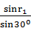= （1分）
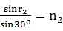 （1分）
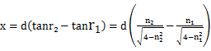（1分）
四、计算题：本题共3小题，共47分.
14.（15分）
解：（1）区域磁场均匀增强，线框中电动势$E=\frac{\text{ΔΦ}}{Δt}=\frac{ΔB}{Δt}S={\text{kL}}^{2}$（1分）
电流 $I=\frac{E}{R}$（1分）
$B=\frac{ΔB}{Δt}$·t=kt （1分）
经过时间t时加在线框上的外力 $F=F_{安}=\text{BIL}=\frac{k^{2}L^{3}t}{R}$（1分）
方向水平向右（1分）
（2）区域磁场从线框上MN位置以速度v匀速向左运动时
电动势 $E=\text{BLv}$（2分）
电流 $I=\frac{E}{R}$
经历时间 $t=\frac{L}{v}$（1分）
线框中产生的热量 $Q=I^{2}\text{Rt}=\frac{B^{2}L^{3}v}{R}$（2分）
（3） （2分）
得： 解得 （3分）
（其它合理解法求得正确答案参照给分）

15.（16分）
解：（1）开始系统静止时，对于物块B有：（1分）
则弹簧压缩量为
C刚离开D时，对于物块C有：（1分）
则弹簧伸长量为
故A、B的位移大小均为（1分）
物块C从静止到刚离开D的过程中，重力对B做功：
（2分）
（2）C刚离开D时，设绳中张力大小为T，对A、B分别由牛顿第二定律有：
6mgsin30°-T=6ma （2分）
T-（kx₂+2mgsin30°）=2ma （2分）
即
解得A的加速度（2分）
（3）物块C从静止到刚离开D过程中，初末态弹簧的弹性势能相等（1分）
对系统由功能关系得：（2分）
解得$v=g\sqrt{\frac{m}{k}}$（2分）
16.（16分）
解：（1）由动能定理可得E₁qy＝mv²，
联立可得v＝x （2分）
从距a点0.25m处释放，即x₁＝0.25m，代入数据可解得v₁＝2.0×10³ m/s（3分）

（2）所有带电粒子进入磁场后做匀速圆周运动，设轨迹半径为r，由牛顿第二定律可得qvB＝m，解得r＝＝ x （2分）
分析可知，当磁感应强度B一定时，轨迹半径r与x成正比，当x趋近于零时，粒子做圆周运动的轨迹半径趋近于零，即所有粒子经磁场偏转后都从d点射出磁场，且有2r＝x，联立并代入数据解得B＝0.1 T （2分）
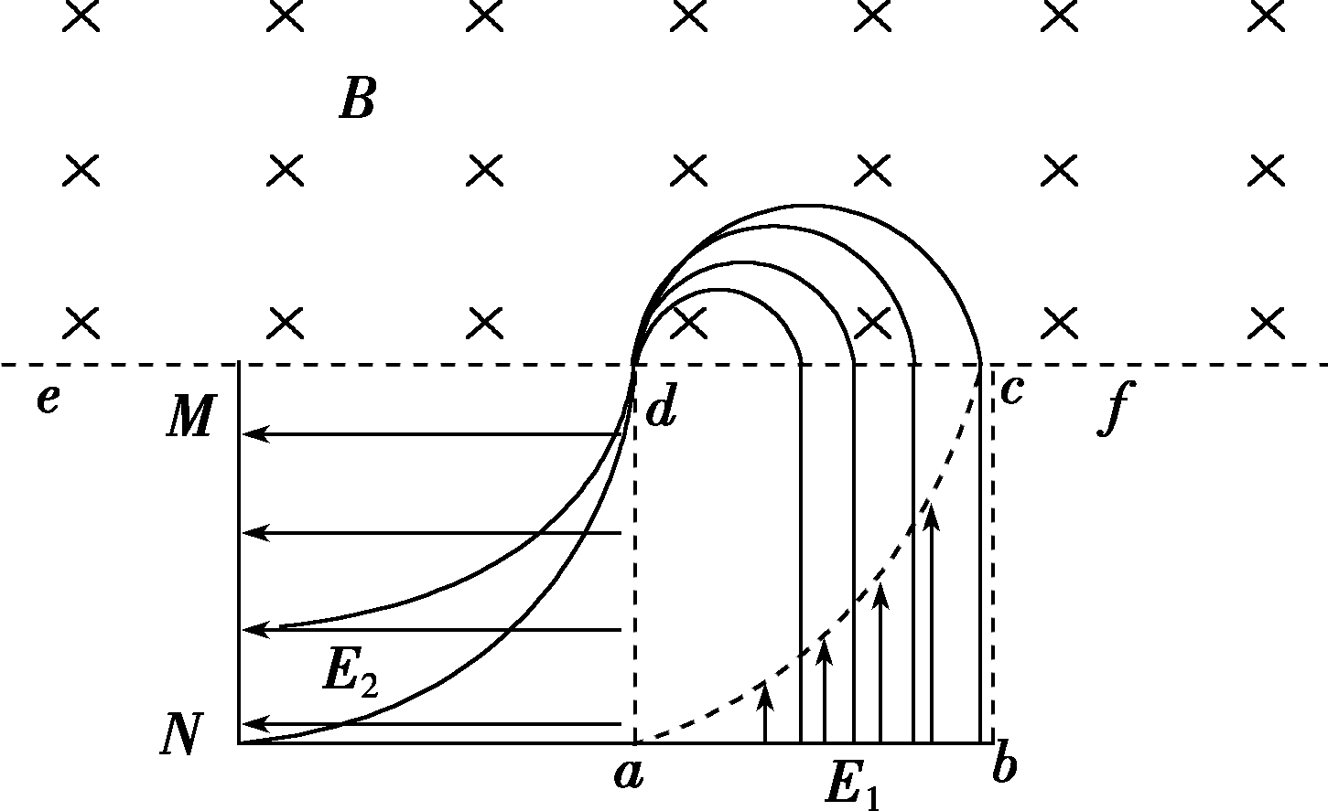
（3）粒子从d点沿竖直向下的方向进入区域Ⅱ的电场中后，所有粒子均在电场力作用下做类平抛运动
对于打到N点的粒子，设其射入电场时的速度为v₂
则
$$t_{4}=\sqrt{\frac{2l}{a}}=\frac{1}{4}×{\text{10}}^{−3}s=2\text{.}5×{\text{10}}^{−4}s$$
$v_{2}=\frac{h}{t_{4}}=4×{\text{10}}^{3}m/s$ （1分）
该粒子为从ab的中点释放的粒子 （1分）
故打到荧光屏上的粒子占粒子总数的50% （1分）
该粒子在区域Ⅰ的电场中运动的时间为t₁，则有v₂＝t₁，
（1分）
无场区的时间$t_{2}=\frac{3}{\text{16}}×{\text{10}}^{−3}s$ （1分）
在磁场中运动的时间为t₃，在匀强磁场中转过的圆心角θ＝π，则有$t_{3}=\frac{T}{2}=\frac{πm}{\text{qB}}=\frac{π}{\text{16}}×{\text{10}}^{−3}s$ （1分）
在电场E₂中的时间$t_{4}=\frac{1}{4}×{\text{10}}^{−3}s$
故该粒子所经历的总时间t＝t₁＋t₂＋t₃+t₄，代入数据得$t=\frac{9+π}{\text{16}}×{\text{10}}^{−3}s$（“7.59×10^{－4} s” 或“7.6×10^{－4} s”）（1分）
（其它合理解法求得正确答案参照给分）

